Олимпиада по музыке 6 класс

Рекомендуемое время выполнения заданий – 50 минут.

1. Отметь название пауз.
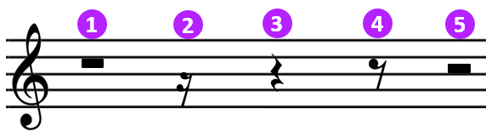
А. Шестнадцатая | Б. Половинная | В. Целая | Г. Восьмая | Д. Четвертная

А) 1В2А3Д4Г5Б Б) 1Б2А3Д4Г5В В) 1В2Б3Д4А5Г Г) 1Д2А3Г4В5Б

2. Установи соответствие между музыкальными произведениями и их композиторами.
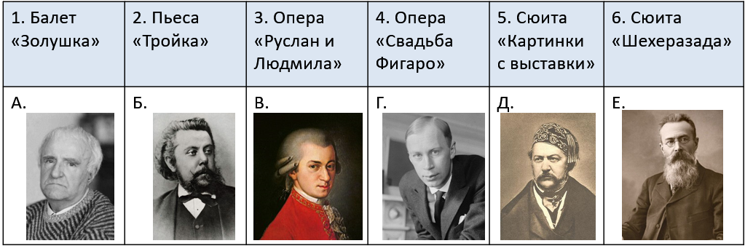

А) 1Г2А3Е4В5Б6Д Б) 1Г2А3Д4В5Б6Е
В) 1Б2Е3Д4В5Г6А Г) 1В2А3Д4Г5Е6Б

3. Определи по тени музыкальные инструменты.
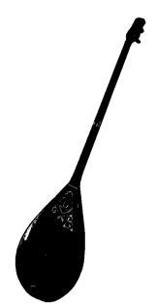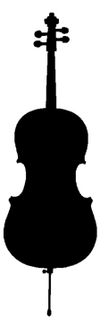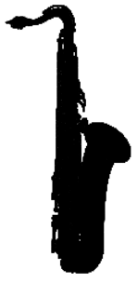
Какого инструмента там точно нет?
1) виолончель 2) валторна 3) саксофон 4) домбра
К какой группе он относится?
А) струнный смычковый Б) клавишно-духовой
В) медный духовой Г) ударный

4. Установи последовательность строк этого отрывка.
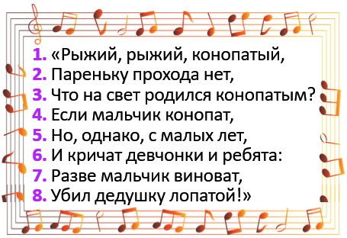
А) 35476128 Б) 26184735 В) 47318526 Г) 47352618

5. Как называется классическое музыкальное высшее учебное заведение, которое готовит профессионалов по всем специальностям музыкального образования: концертных исполнителей, композиторов, музыковедов, преподавателей музыкальных училищ и музыкальных школ? Обрати внимание, что слова записаны справа налево.

А) ЯИРАНИМЕС Б) ЖДЕЛЛОК
В) ЯИРОТАВРЕСНОК прав Г) ЯИРОТАВРЕСБО

6. Отметь лишний термин.

Музыкальное произведение из нескольких самостоятельных частей, объединённых общим художественным замыслом.
Музыкальная форма, где главная тема повторяется несколько раз, а между её повторами звучат новые фрагменты.
Художественное выступление, в котором текст литературного произведения произносится без пения.

А) фуга Б) декламация В) рондо Г) сюита

7. Отметь автора этой картины.
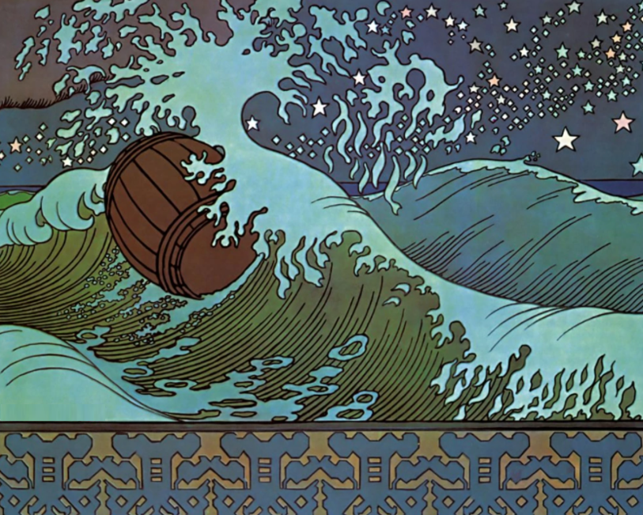
А) Иван Яковлевич Билибин Б) Исаак Ильич Левитан
В) Иван Иванович Шишкин Г) Виктор Михайлович Васнецов

8. Впиши названия музыкальных инструментов.
Выпиши буквы из указанных клеток. Составь из них название симфонической картины. Отметь её композитора.
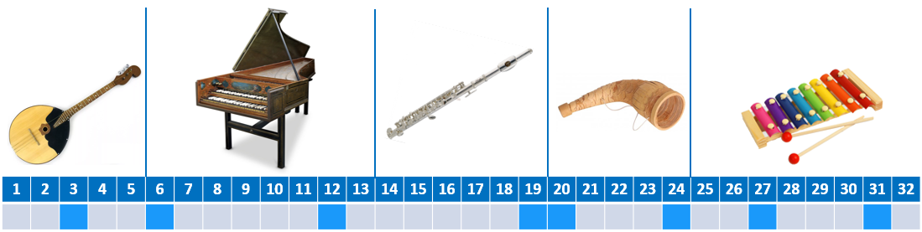
А) Анатолий Константинович Лядов Б) Александр Тихонович Гречанинов В) Мариан Викторович Коваль Г) Александр Порфирьевич Бородин

9. Какой жанр вокальной музыки не связан с поэтическим текстом?

А) романс Б) вокализ В) баллада Г) кантата

10. Ответь на несколько вопросов о композиторах.
Кто из предложенных композиторов написал больше всего оперетт?
1) Цезарь Антонович Кюи 2) Георгий Струве 3) Людвиг ван Бетховен
4) Вольфганг Амадей Моцарт 5) Франц Легар

Кто из композиторов создал фортепианный цикл «Детский альбом»?
1) Альфред Гарриевич Шнитке 2) Вольфганг Амадей Моцарт
3) Пётр Ильич Чайковский 4) Василий Сергеевич Калинников
5) Дмитрий Борисович Кабалевский

Кто из предложенных композиторов является автором свадебного марша?
1) Рихард Штраус 2) Исаак Осипович Дунаевский
3) Феликс Мендельсон 4) Франц Петер Шуберт
5) Тихон Николаевич Хренников

Кто из композиторов является основателем русской оперной школы?
1) Михаил Иванович Глинка 2) Сергей Васильевич Рахманинов
3) Милий Алексеевич Балакирев 4) Георгий Васильевич Свиридов
5) Юрий Михайлович Чичков

Кто является известным норвежским композитором-романтиком?
1) Жорж Бизе 2) Георгий Александрович Струве
3) Кристоф Виллибальд фон Глюк 4) Сергей Сергеевич Прокофьев
5) Эдвард Хагеруп Григ

Какая комбинация ответов должна получиться?
А) 12345 Б) 54321 В) 53315 Г) 25534

